Сьогодні в Україні, як і у цілому світі, важко уявити систему охорони здоров'я населення без оздоровчого комплексу. У сучасному світі відпочинок, рекреація, туризм, здоров’я є найвищою соціальною цінністю. Тому за останні кілька десятків років у світі поступово зростає значення оздоровчого лікування, туризму і рекреації. Державне підприємство «Великобичківське лісомисливське господарство» також не стоїть осторонь цієї соціальної цінності, тому питання туризму і рекреації займає важливе місце у діяльності підприємства, зокрема по лісництвах.
Лужанське лісництво, загальною площею 6433 га, входить до складу ДП «Великобичківського ЛМГ» і розташоване в південній частині, на території Рахівського адміністративного району.
Контора лісництва знаходиться в с. Луг, Рахівського району Закарпатської області, на відстані 7 км від контори держлісгоспу, на 27 км від районного центру та охоплює територію 7 населених пунктів.
Лісове господарство Лужанського лісництва , бере свій початок з часів далекої давнини. Лісові масиви лісництва відносяться до двох лісорослинних районів: буково-ялицево-ялинові ліси, дубово-букові ліси Закарпаття, які входять до складу Гірського карпатського округу та округу Закарпатських рівнин і передгір’я. Важливим потенціалом для туристичної діяльності є природні рекреаційні ресурси (природно-заповідний фонд, ліси, зелені зони, водні ресурси). Природно-заповідний фонд (ПЗФ), рекреаційні пункти та пам’ятки природи мають велике значення для пізнання, формування екологічного світогляду людей, бережливого ставлення до природи. До об'єктів ПЗФ Лужанського лісництва відноситься заказник загальнодержавного значення «Діброва», площею 712 га. , пам’ятка природи «Секвойя», в урочищі М.Банський, а також на території лісництва знаходяться чотири рекреаційні пункти: урочищах Кремніца (с.Сер.Водяне), Дуброва, Чорний міст (смт.Вел.Бичків), Кузій (с.Луг).
Одним із найстаріших об’єктів є рекреаційний пункт в урочищі Кузій, це улюблене місце відпочинку краян, яке зачаровує своєю мальовничою красою ландшафтною архітектурою та історією. Рекреаційний пункт сплановано так, що будівля, кутки відпочинку, альтанки створюють одну прекрасну зону відпочинку . У різні пори року екскурсантів приваблюють тінисті доріжки, могутні дерева липи широколистої , модрини європейської, бука лісового, дуба скельного, клена – явора, загадковість старовинного місця у поєднанні з сучасним інтер’єром . Сад та галявини прикрашають красиві надвірні дерев’яні скульптури, альтанки, колиба та новозбудовані басейни (рибник), для розведення струмкової форелі, а у підніжжя з боку будинку протікає потік Кузій з криштально чистою водою та притоком мінеральної сірководневої води. Сама будівля, яка збудована ще в 1880 році переобладнана в сучасний інтер’єр, що надає змогу відвідувачам відпочити з комфортом.
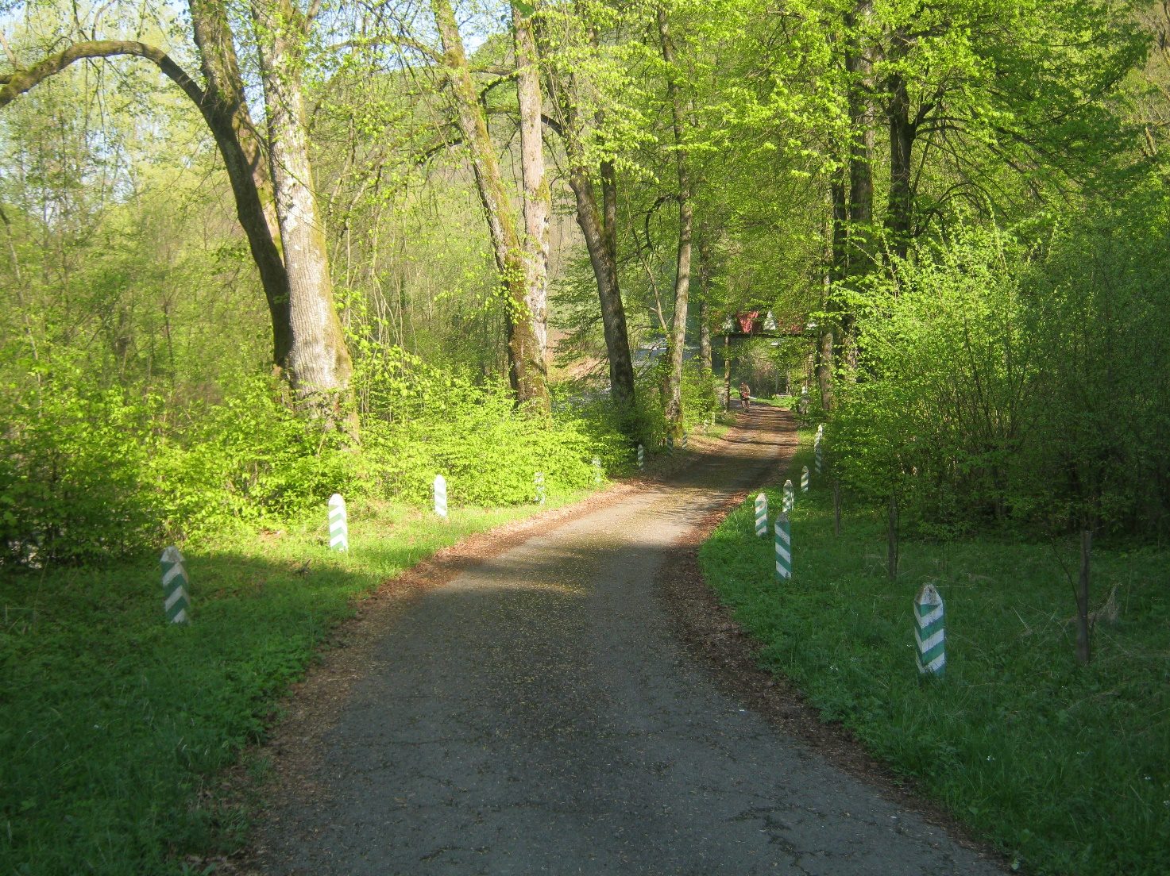
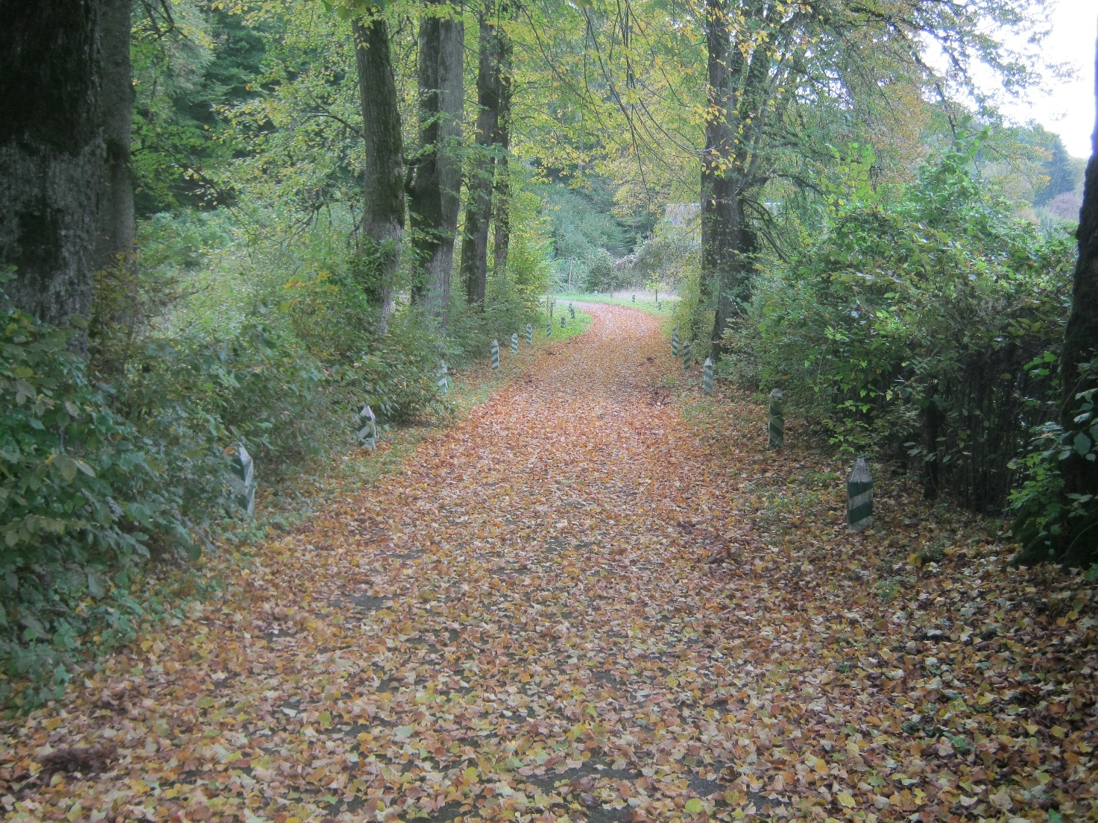
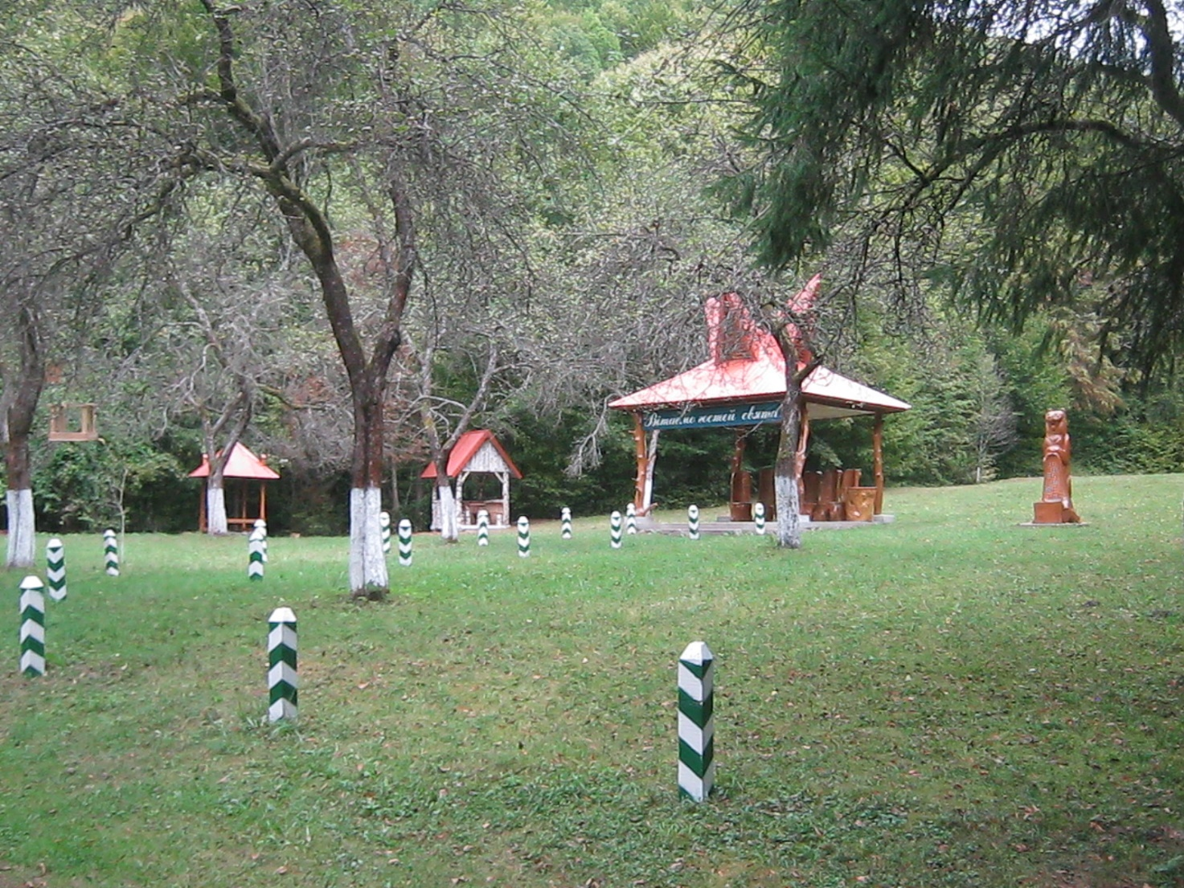
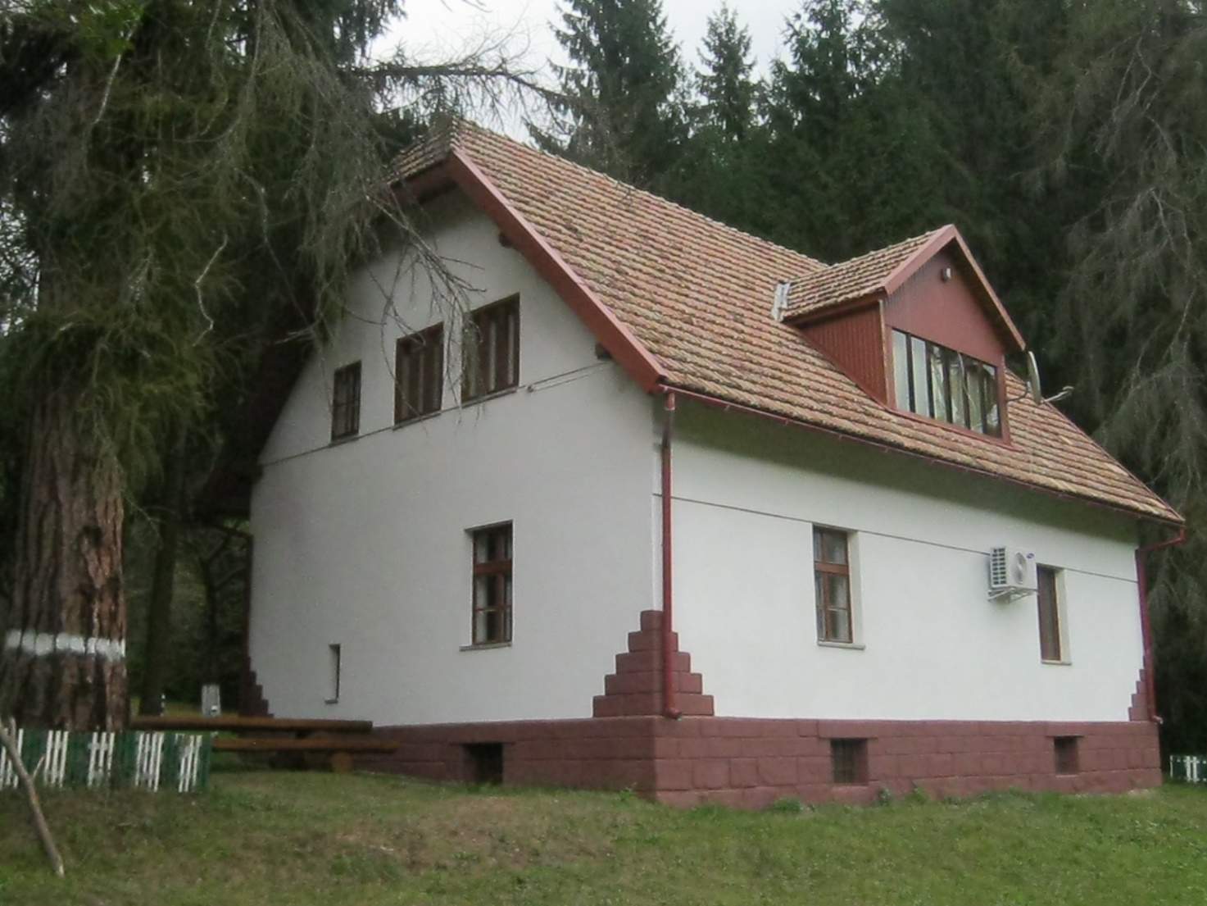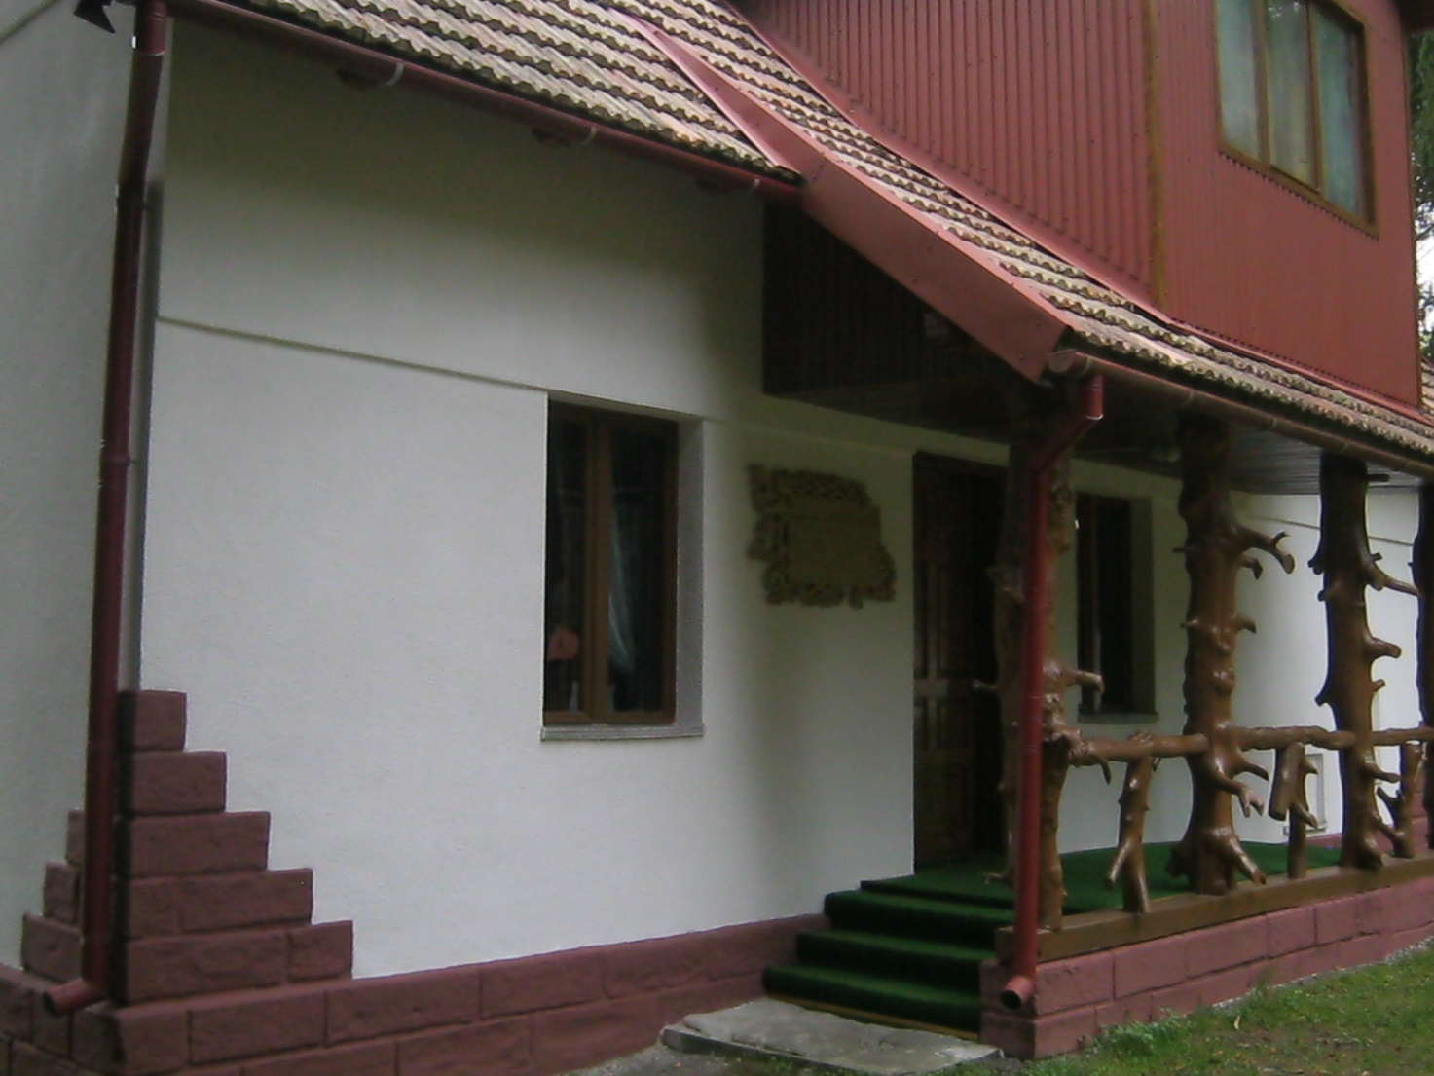
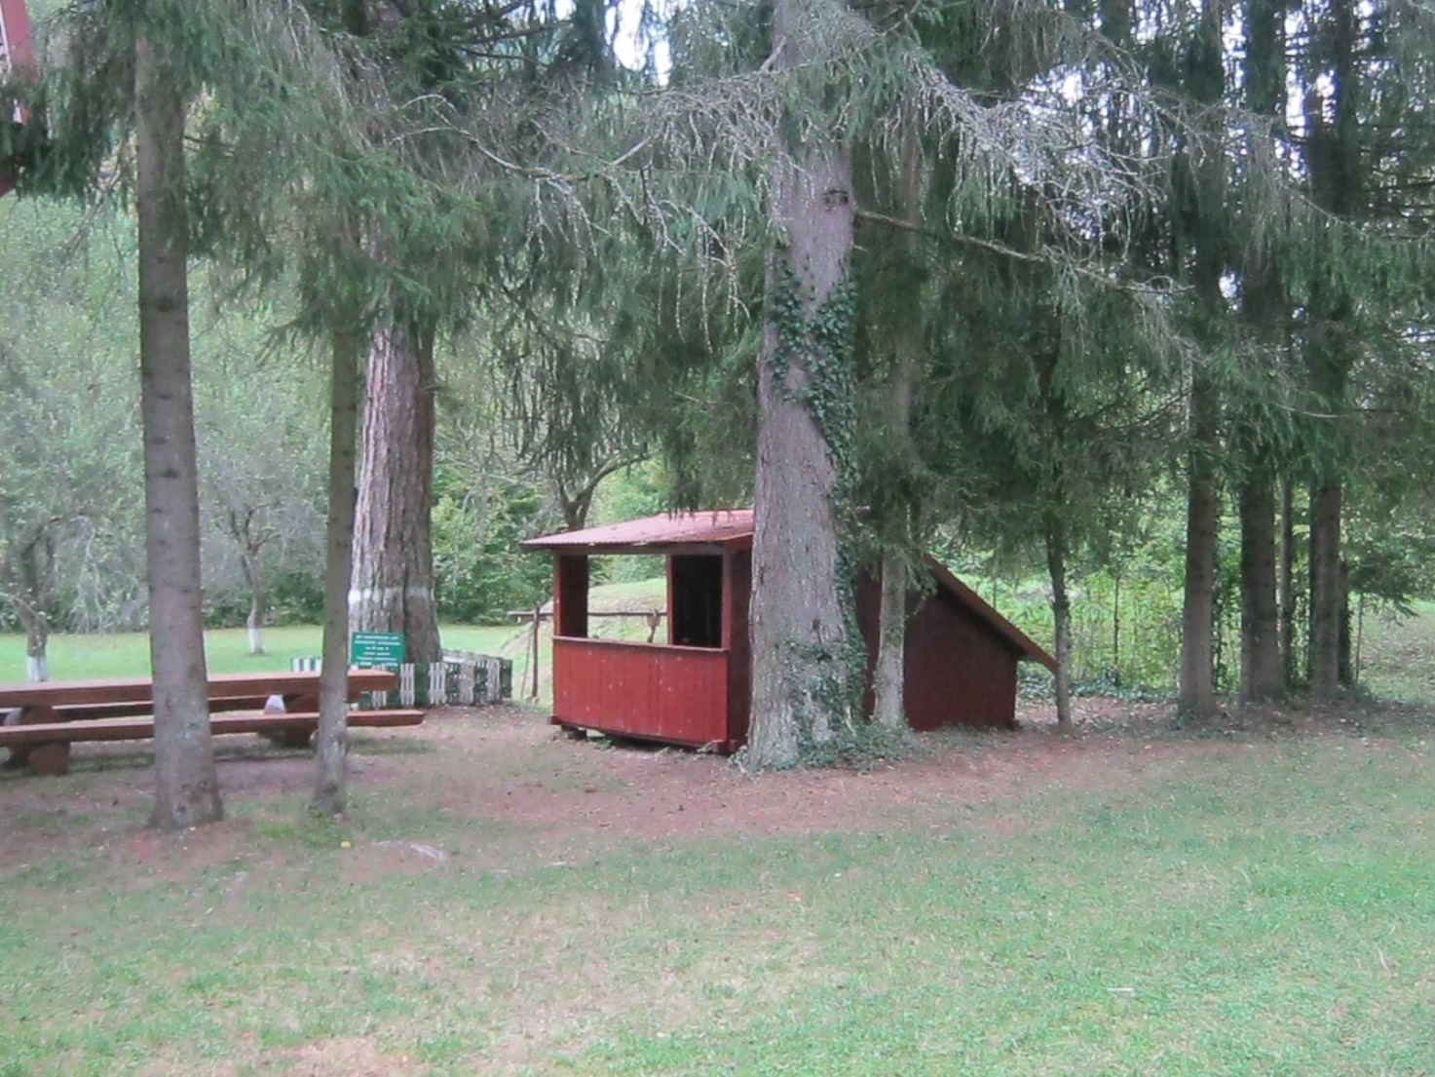

В масиві величних дубів, Заказника державного значення Дуброва, сховався мисливський будиночок (рекреаційний пункт «Дуброва»), до рекреаційного пункту веде туристичний маршрут, який чарує спокоєм та величчю дубів. Гірська стежка, яка облаштована перехідними містками, куточками відпочинку, водними джерелами звивається вгору серпантиною. Той хто вперше потрапить у цей мальовничий край буде здивований різноманіттям зелені. Піднявшись майже на самий верх схилу, серед лісу розстелилася галявина, на якій і знаходиться рекреаційний пункт, перейшовши через огорожу одразу хочеться відпочити за столиками та в невеликій колибі, яка стоїть в куточку так і запрошуючи зайти в середину. Сам будиночк, облаштований всім необхідним для спокійного відпочинку. 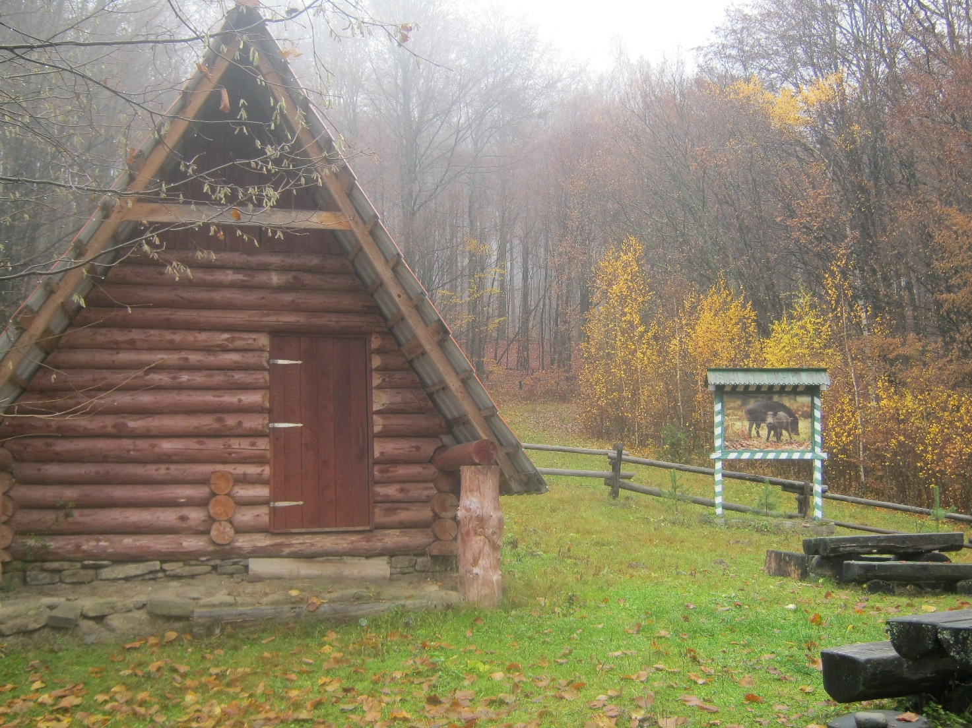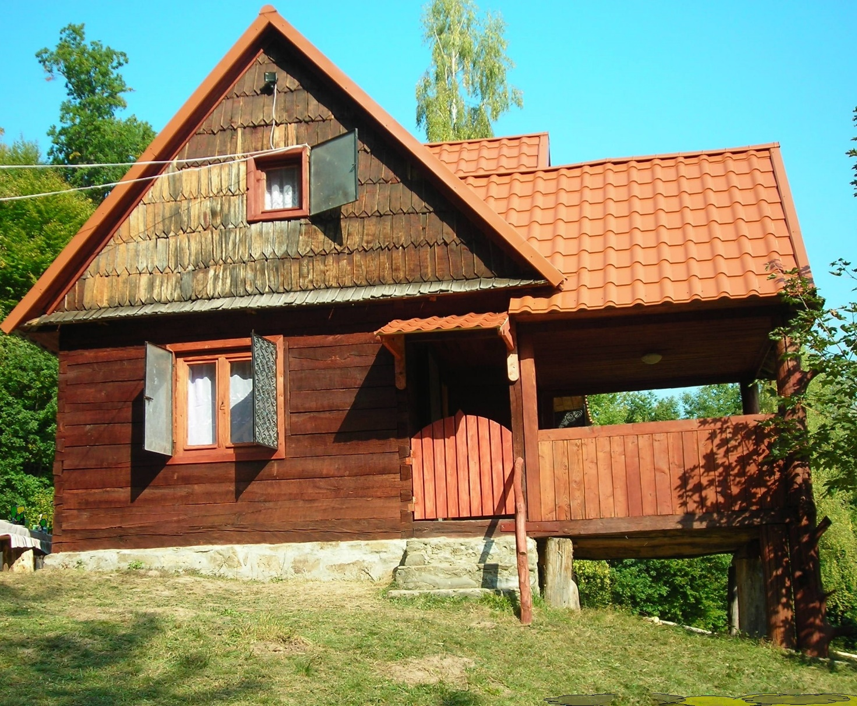
На узбіччі автомобільної дороги Великий Бичків – Кобилецька Поляна розташований невеличкий рекреаційний пункт «Чорний міст», який прекрасно підійде для сімейного відпочинку.
Як бачите, сфера діяльності лісових господарств полягає не лише у заготівлі деревини, вирощування лісів та їх охороні але і розвитку туризму та рекреації. Державна лісова охорона будує рекреаційні пункти, облагороджує місця відпочинку для місцевого населення та гостей, які приїзджають у мальовничі Карпати. Від відвідувачів вимагаєм лише одне, не ламати, не смітити, а культурно відпочивати, як цивилізовані європейці.

